**Ирония зимы**

В посёлке Пролетарий 26 февраля с задорными песнями и плясками провожали зиму

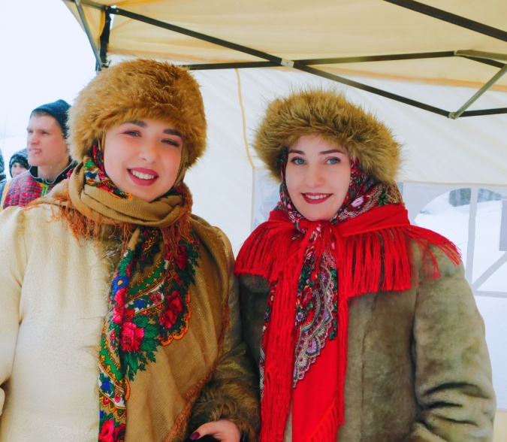

Только вот никак злюка ледяная уходить не хотела. Снеговые горы в этот день не то что не таяли, а наоборот – высоту набирали. Такая вот ирония зимы. Однако сильный снегопад и метель не испугали самых смелых и желающих от души повеселиться. Они пришли на площадку у Пролетарского дома культуры и не пожалели, ведь организаторы праздника приложили немало усилий, чтобы проводы зимы прошли на славу.

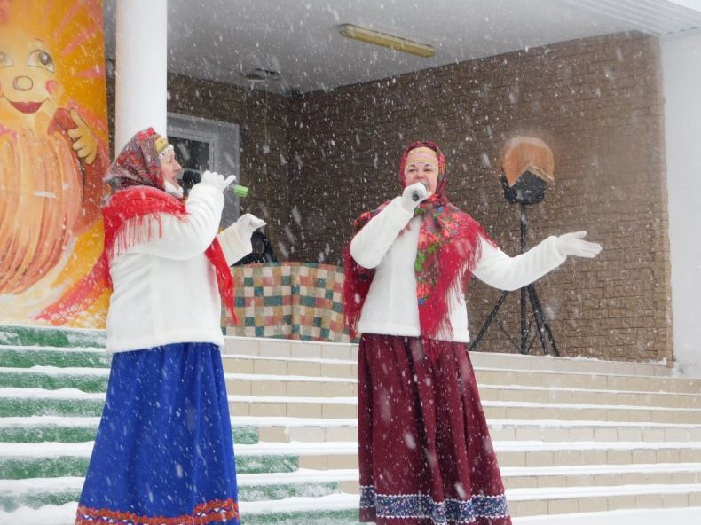

Открыл торжество и тепло приветствовал гостей глава Пролетарского городского поселения Дмитрий Гаврилов. Поздравила пролетарцев с веселым разгуляем председатель районного комитета культуры Мария Лукьянова. А дальше, снегопаду наперекор, состоялся замечательный концерт и развернулось театрализованное действо. Сказочные герои Алеша Попович и Любава искали заплутавшую весну и вовлекали жителей поселка в игровую программу. А певцы и танцоры из домов культуры Новгородского района поднимали настроение и что есть сил веселили публику.

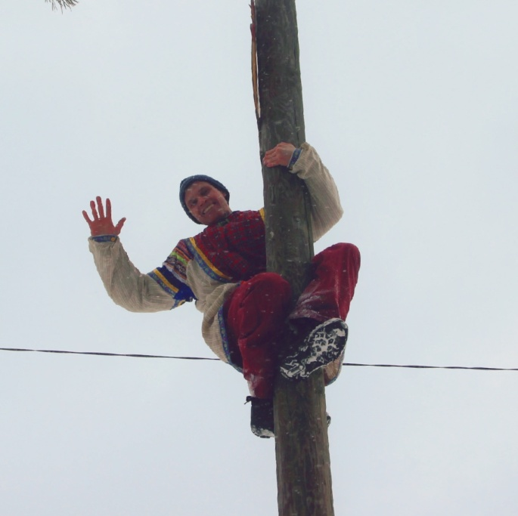

Гостей поздравляли народный самодеятельный коллектив «Селогорская горлица» и певуньи из деревни Долгово. Радовали звонкими голосами Ольга Коропова из Борков, вокальные ансамбли «Русская песня», «Нежность», «Ивушки». Всеми любимый «Каравай» исполнил попурри из народных песен. Зрители не только громко хлопали артистам, но и подпевали им, участвовали в богатырских забавах и конкурсах. А еще, конечно, угощались румяными блинами, ароматными пирогами и шашлычком с пылу с жару…

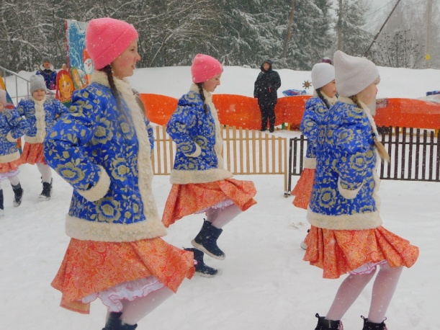

Апогеем праздника стало сжигание символического чучела Масленицы. Ну что, зиму снежную проводили торжественно, под аплодисменты, а теперь и настоящей весны дожидаться станем. Синоптики обещают, что март преодолеет нулевой температурный рубеж, подарит долгожданный плюс и много-много солнца.

Светлана ЛАПТИЙ

Фото автора и Веры Дробиной